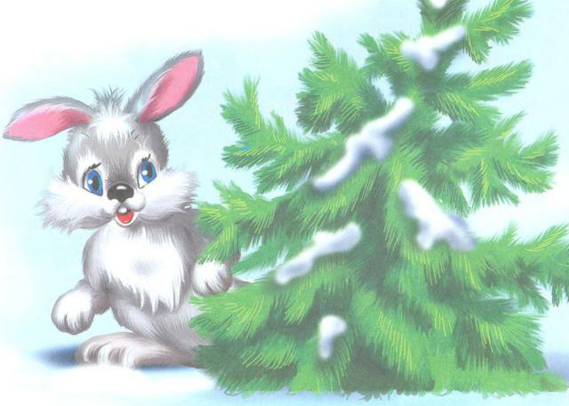

**Конспект интегрированного занятия по рисованию и музыке**

**во 2 младшей группе «Ёлочка»**

**Подготовил педагог:**

**Иорданова Т. В.**

**Цели:**

* сформировать у детей представление о характерных особенностях ёлочки на основе изобразительно-выразительных средств, поэтического слова, музыки и изобразительного искусства.

**Задачи:**

**Изо:**

* продолжать учить рисовать тычком в технике «сухая кисть», передовая характерные особенности иголочек ёлочки (пушистые);
* закрепить знания о цвете;
* продолжать учить детей правильно пользоваться кистью и красками (гуашь);
* развивать интерес к занятию и желание выполнять учебную задачу; выразительно декламировать стихотворение;
* воспитывать доброжелательное отношение друг к другу, любовь к природе и желание прийти на помощь.

**Музыкальные:**

* учить слышать музыку и правильно двигаться под музыку, реагируя на начало звучания и его окончание;
* учить детей передавать музыкальный образ, выполнять характерные движения;
* формировать певческие навыки;
* развивать музыкальный слух и внимание;
* воспитывать у детей эмоциональную отзывчивость на музыку.

**Оборудование:**

бутафорский домик, декорация леса, зеленая гуашь, щетинные кисточки, миски для гуаши, подставки для кисточек, трафареты ёлочек, салфетки, фонограммы, пианино, маска лисы.

**Музыкальный материал:**

1. Песня «Веселый паровоз», муз З. Компанейца, сл. О. Высотской,

2. Музыка и слова Л Хисматуллиной к коммуникативной игре "Здравствуйте".

3. Танец «Полька зайчиков» Муз. А.Филиппенко, сл. Е.Макшанцевой

**Ход занятия:**

(Дети заходят в музыкальный зал друг за другом змейкой и встают в кружок)

**Муз. руководитель.**

**1)**.- Ой, ко мне ребята пришли! Ну, давайте поздороваемся.

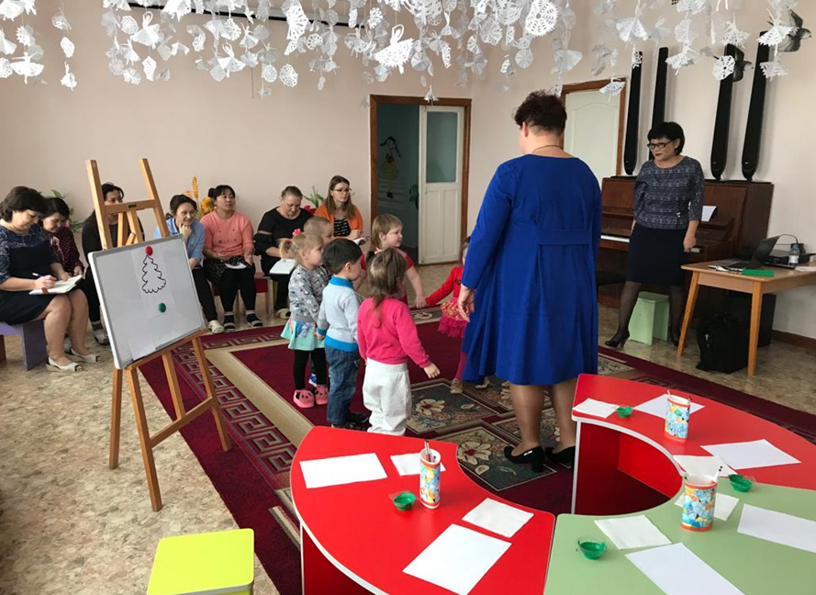

*(Коммуникативная игра «Здравствуйте» слова и музыка М. Картушиной.)*

**Здравствуйте, ладошки!** –

Вытягивают руки, поворачивают ладонями вверх.

Хлоп-хлоп-хлоп! - 3 хлопка.

**Здравствуйте, ножки!** - Пружинка. Топ-топ-топ! -

Топают ногами.

**Здравствуйте, щёчки!** - Гладят ладонями щёчки.

Плюх-плюх-плюх! - 3 раза слегка похлопывают по щекам.

**Пухленькие щёчки!** - Круговые движения кулачками по щекам.

Плюх-плюх-плюх! - 3 раза слегка похлопывают по щекам.

**Здравствуйте, губки!** - Качают головой вправо-влево.

Чмок-чмок-чмок! - 3 раза чмокают губами.

**Здравствуйте, зубки!** - Качают головой вправо-влево.

Щёлк-щёлк-щёлк! - 3 раза щёлкают зубками.

**Здравствуй, мой носик!** - Гладят нос ладонью.

Бип-бип-бип! - Нажимают на нос указательным пальцем.

**Сәлеметсіздер ме қонақтар** - Протягивают руки вперёд, ладонями вверх.

**Hello! -** Машут рукой.

**Муз.руководитель:**

Ребята, сегодня мы получили письмо. Посмотрите (показывает конверт, на котором изображен зайчик), как вы думаете, от кого оно?

**Дети:** от зайчика!

**Воспитатель:**

Зайчик по- казахски будет қоян. Повторите!

А давайте прочтем, что же қоян нам написал.

*«Здравствуйте детишки,*

*Девчонки и мальчишки.*

*В нашем лесу беда*

*Вы к нам скорее поспешите,*

*И в беде нам помогите»*

**Воспитатель:**

-Ребята, давайте отправимся в лес (орман), чтобы помочь зверятам! А поедем мы туда на поезде.

**Муз. руководитель**

Предлагаю поспешить, чтоб зверятам угодить!

Все на поезд вы садитесь поскорей

Отправляемся в дорогу!

Мчи нас поезд побыстрей!

**Музыкальная композиция «Веселый паровоз»**

**Воспитатель:** Вот приехали, смотрите, что за домик тут стоит?

Мы к нему все подойдет, постучимся, подождем!

*(Воспитатель стучит в домик. Никто не открывает).*

-Интересно, чей же это домик?

-Ребята, а здесь загадка написана. Если мы её отгадаем, то и хозяина узнаем.

**Загадка:**

*Всех боится он в лесу:*

*Волка, филина, лису.*

*Бегает от них, спасаясь,*

*С длинными ушами…(заяц)*

**Выглядывает заяц:**

Ребята! Вы приехали! Письмо моё значит получили!

Вот спасибо детвора!

Поиграем мы сперва.

**Игра «Лиса и зайцы»**

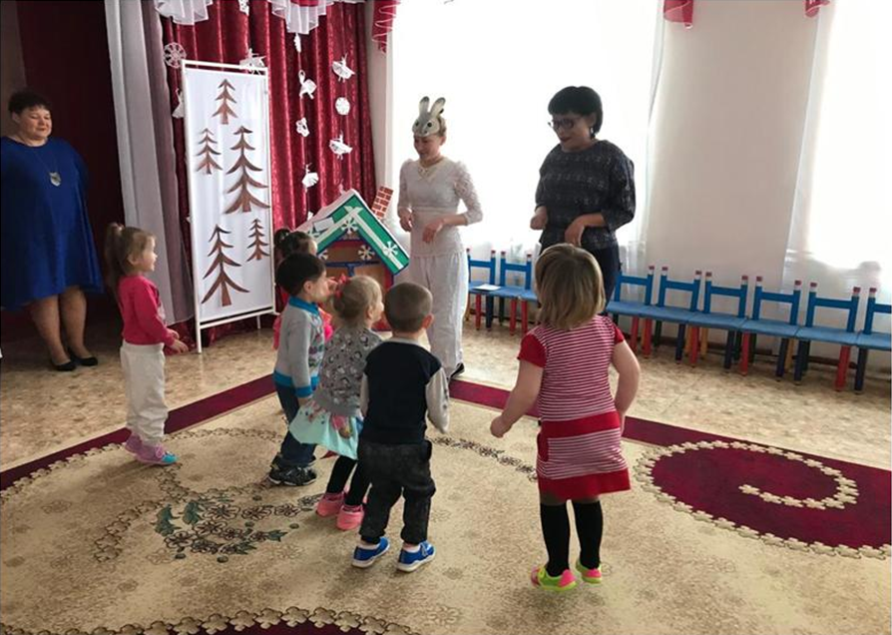

**Воспитатель:**

**Зайка**, ты нам написал, что в твоём лесу беда. Что случилось - расскажи.

**Заяц:**

Сейчас последний месяц зимы – февраль. Его ещё называют вьюговей, ветродуй. Так вот, ходил несколько дней в нашем лесу вьюговей в снежной шапке до бровей.

Его ветры и метели все иголочки с ёлочек сорвали.

И стоят теперь в лесу голые ели. Даже нам зайцам спрятаться негде.

**Воспитатель:**

Вот беда. Но ничего, мы вам поможем. Правда ребята?

Садитесь за столы.

Ребята, давайте с вами сначала вспомним. Что это за дерево такое Ёлка (показ иллюстраций)

-Какого она цвета?

-У ёлочки листочки или иголочки?

-Иголочки колючие или мягкие?

-Молодцы!

-Ребята, а может, кто стишок про ёлочку знает?

*Дети рассказывают стихи.*

* *Ёлка, ёлка, ёлочка.*

*Вершина – что иголочка.*

*С буйным ветром борется,*

*Дотронешься – уколешься.* ***(Дима)***

* *Какой бы лютый холод не был,*

*И как бы вьюги не гудели –*

*Стоят и смотрят гордо в небо*

*Зелёные, как летом ели.* ***(Софья)***

* *Ёлочки в лесу растут,*

*Прячут всех зверей от вьюг.* ***(Юля)***

**Воспитатель:**

Правильно все вы говорите, только сейчас все ёлочки стоят без своих иголочек, посмотрите (показ *трафарета ёлки, белый).* Давайте ёлочкам вернём прежний наряд.

Показ и объяснение, как выполнить задание.

**Воспитатель:**

Набирать краску нужно на самые кончики и жесткой щетинкой делать тычки, они будут похожи на нежные, пушистые иголочки ёлочки.

Кисточку возьмём вот так:

Это трудно? Нет, пустяк.

(Держать тремя пальцами, выше металлической части.)

Вверх-вниз, вправо-влево (Выполнять движения кистью руки.)

Гордо, словно королева,

Кисточка пошла тычком,

Застучала «каблучком».

Мы рисуем: раз, раз: (Кисточку ставить вертикально.

Всё получится у нас! Сделать несколько тычков без краски)

-А чтобы у нас наверняка всё получилось давайте разомнём наши пальчики.

**Пальчиковая гимнастика под музыку**

Bubbly, bubbly bubble bath,

**( Бабли, Бабли, Бабл Баф, Бабл Баф, Бабл Баф)** (шевелим всеми десятью пальчиками)

Filled to the top,

**( Филд ту зе топ, Филд ту зе топ, Филд ту зе топ )** (поднимаем ручки над головой, пальчики кверху)

Listen to the bubbly bubbles,

**( Лисн ту зе бабли баблс )** (прикладываем ладошки «рупором» к ушкам — слушаем)

**Pop! Pop! Pop! Pop!**

( Поп, поп, поп, поп )

*(хлопаем в ладошки четыре раза)*

А теперь приступаем к заданию.

*(звучит фоновая музыка, дети выполняют задание, индивидуальный подход)*

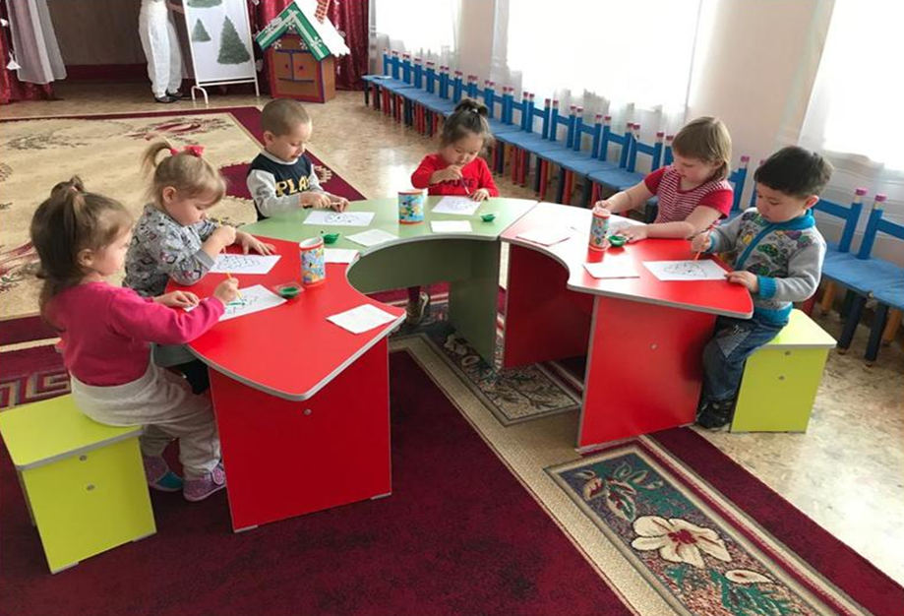

**Воспитатель:**

**Ребята, какие вы молодцы! Посмотри, зайка -** қоян

**(дать оценку каждому ребёнку).**

**Заяц:**

Вы ребята молодцы,

Храбрецы и удальцы.

Ёлкам вы наряд вернули,

И добром своим блеснули. Спасибо вам.

Как здорово!!! Я та рад!!! Давайте потанцуем

**Муз. Руководитель.**

Раз, два, три – повернитесь

И в зайчат превратитесь

**Полька зайчат**  
1.Посмотрите на зайчат, —   
Ушки длинные торчат.   
Глазки весело блестят,   
Ножки танцевать хотят!   
  
2.Зайцам весело у нас,   
Все они пустились в пляс.   
Глазки весело блестят,   
Ножки танцевать хотят!   
  
3.С зайцем кружимся вдвоём,   
Ему песенку поём.   
Глазки весело блестят,   
Ножки танцевать хотят!

**12).Воспитатель : Ребята нам пора возвращаться. Давайте попрощаемся с лесом и зайчиком.**

Сау болыныздар Қоян және орман

**Муз руководитель**.

Отправляемся назад.

Мчи нас поезд в детский сад.

*(Дети встают друг за другом паровозиком , звучит песенка «Веселый паровоз»)*

**Воспитатель : Вот мы и приехали в детский сад. Давайте с вами расскажем гостям: куда мы ездили? На чем ездили? Кого встретили? Как помогли?**

**Ответы детей**

**Прощаются с гостями**

**Good bye, good bye our guests** ( Гуд бай, гуд бай аур гэстс,)

**Good bye, good bye you all.** (Гуд бай, гуд бай ю ол )